Глава управы Алексей Зотов провёл плановый осмотр территории района
27.01.2025
25 января, в субботу, глава управы района Троицк Алексей Зотов вместе с сотрудниками управы и ГБУ «Жилищник» посетил хутор Иличёвка. Там он осмотрел дом № 8 и территорию вокруг. По итогам встречи Глава поручил привести в надлежащее санитарно-техническое состояние подвальные помещения.

«По ситуации в доме у жильцов много жалоб. Особенно на неудовлетворительную работу управляющей компании, – рассказал Зотов. – Для того чтобы сменить управляющую организацию, сначала необходимо провести общее собрание собственников жилья. Оно пройдёт 3 февраля».
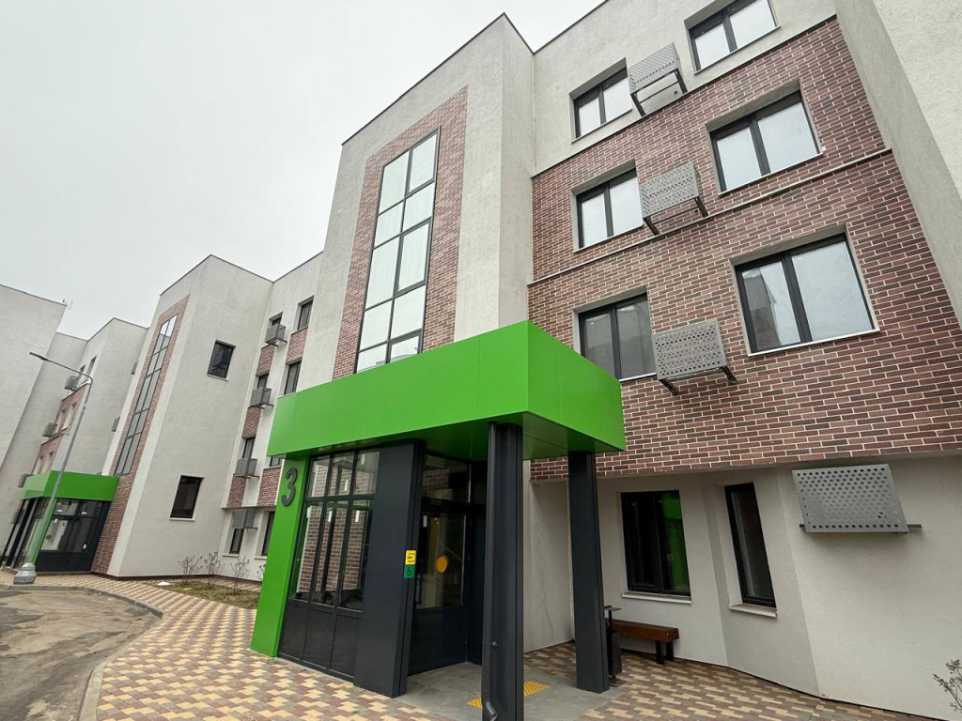

Следующим объектом инспекции стал ЖК «Лесная сказка». Алексей Зотов обратил внимание представителей ЖКХ на ненадлежащее содержание улично-дорожной сети и поставил задачу в кратчайшие сроки устранить все нарушения. А вот в ЖК «Рависсант» представителей управы пригласила инициативная группа жителей. Здесь на повестке два вопроса. Это неудовлетворительная работа сервисной компании, обслуживающей дома. Глава поручил специалистам оказать содействие жителям в создании и организации товарищества собственников жилья. Также Алексей Зотов поставил задачу проработать вопрос по санитарному содержанию подъездных дорог.

«Необходимо провести инвентаризацию существующих объектов с целью дальнейшей передачи их в эксплуатацию ГБУ «Жилищник», - подчеркнул он.

Адрес страницы: http://gbuzhil-troitsk.mos.ru/presscenter/news/detail/12777433.html
ГБУ «Жилищник района Троицк»

